Rallye Lecture Cycle 3 | Le cheval de Troie  Karine Tournade (éditions Lire C’est Partir) |  | 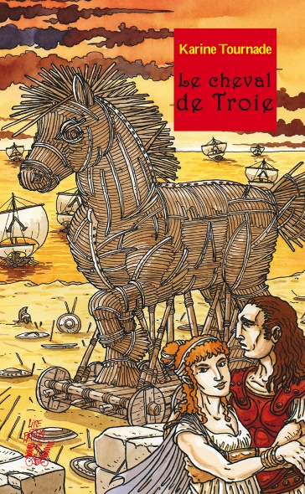
1 - Par qui Hélène a-t-elle été enlevée ?  a) Elle a été enlevée par Ulysse.  b) Elle a été enlevée par Hector.  c) Elle a été enlevée par Pâris. |  | 6 - Pourquoi les Grecs abandonnent-ils la plage ?  a) Pour faire croire aux Troyens qu’ils abandonnent.  b) Car la plage a été piégée par les Troyens.  c) Car ils en ont assez et rentrent chez eux.
2 - Pourquoi les Grecs ne parviennent-ils par à entrer dans Troie ?  a) À cause d’un sort qui a été jeté.  b) À cause des fortifications qui entourent la cité.  c) À cause des fusils des Troyens. |  | 7 - Que renferme le ventre du cheval ?  a) Des explosifs.  b) Des guerriers.  c) Des pierres.
3 - Pourquoi Achille est-il si en colère ?  a) Car sa femme a été enlevée.  b) Car son bateau a été coulé.  c) Car son meilleur ami a été tué. |  | 8 - Comment Sinon entre-t-il dans Troie ?  a) Il menace les gardes.  b) Il fait croire qu’il a trahi Ulysse.  c) Il rentre par un tunnel qu’il a creusé.
4 - Quel est le point faible d’Achille ?  a) C’est son talon.  b) C’est son oreille.  c) C’est son bras. |  | 9 - Comment réagit Hélène en retrouvant son mari ?  a) Elle en veut plus de lui.  b) Elle ne le reconnait pas.  c) Elle est très heureuse.
5 - Qui a l’idée de construire un cheval ?  a) C’est Ménélas qui a l’idée.  b) C’est Achille qui a l’idée.  c) C’est Ulysse qui a l’idée. |  | 10 - Combien de temps cette guerre a-t-elle duré ?  a) Elle a duré dix mois.  b) Elle a duré dix jours.  c) Elle a duré dix ans.

Rallye Lecture Cycle 3 |  |  |  |  | Le cheval de Troie  Karine Tournade (éditions Lire C’est Partir)
CORRECTION
1 - Par qui Hélène a-t-elle été enlevée ?  c) Elle a été enlevée par Pâris. |  |  |  |  |  |  | 6 - Pourquoi les Grecs abandonnent-ils la plage ?  a) Pour faire croire aux Troyens qu’ils abandonnent.
2 - Pourquoi les Grecs ne parviennent-ils par à entrer dans Troie ?  b) À cause des fortifications qui entourent la cité. |  |  |  |  |  |  | 7 - Que renferme le ventre du cheval ?  b) Des guerriers.
3 - Pourquoi Achille est-il si en colère ?  c) Car son meilleur ami a été tué. |  |  |  |  |  |  | 8 - Comment Sinon entre-t-il dans Troie ?  b) Il fait croire qu’il a trahi Ulysse.
4 - Quel est le point faible d’Achille ?  a) C’est son talon. |  |  |  |  |  |  | 9 - Comment réagit Hélène en retrouvant son mari ?  c) Elle est très heureuse.
5 - Qui a l’idée de construire un cheval ?  c) C’est Ulysse qui a l’idée. |  |  |  |  |  |  | 10 - Combien de temps cette guerre a-t-elle duré ?  c) Elle a duré dix ans.
Question | 1 | 2 | 3 | 4 |  | 5 |  | 6 | 7 | 8 | 9 | 10
Points | 1 | 1 | 1 | 1 |  | 1 |  | 1 | 1 | 1 | 1 | 1

